Sitio | Imagen | Latitud | Longitud | Descripción
Sitio Arqueológico Las Pintadas | 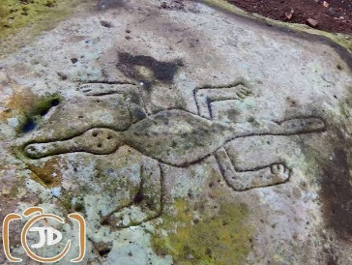  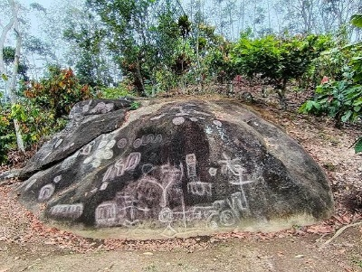  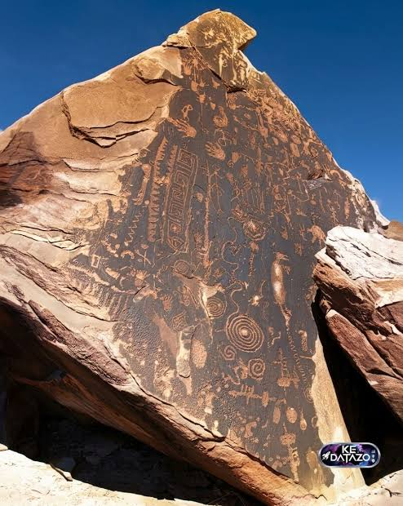  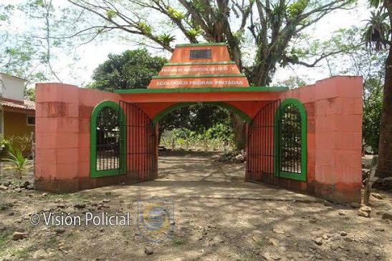  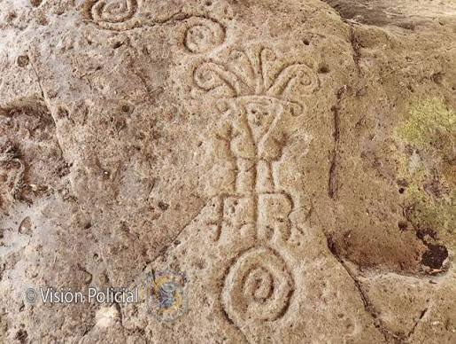 | 13° 04′ 60 | 86° 24′ 00 | El Valle de Michigüiste fue un territorio amplio, fongoso, de sonsocuite, en las formaciones de la época terciaria. En 1974, se encontraron restos fósiles de grandes mamíferos, precisamente en el barrio Juno Rodríguez del casco urbano de Estelí.  Cercano a este valle, a 4 km. al oeste se ubica la montaña de Guasgualí y el sitio conocido popularmente como "Las Pintadas" rodeado de la base de sus cerros por la quebrada que lleva el mismo nombre. Se ha considerado este sitio como antiguo asentamiento aborigen, por la gran cantidad de petroglifos encontrados, varios de ellos con una orientación Este. https://bayardogamez.blogspot.com/2007/04/los-petroglifos-de-las-pintadas-bayardo.html
Museo de Historia de Estelí "Alejandro Dávila Bolaños" | 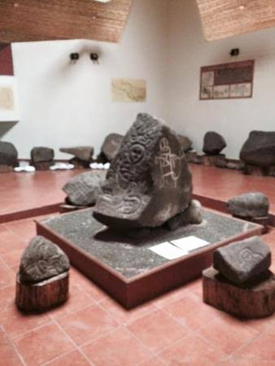  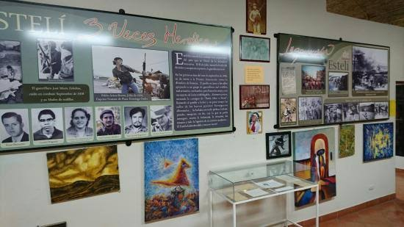  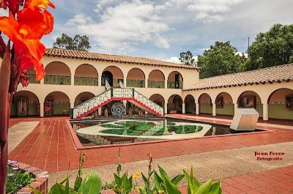  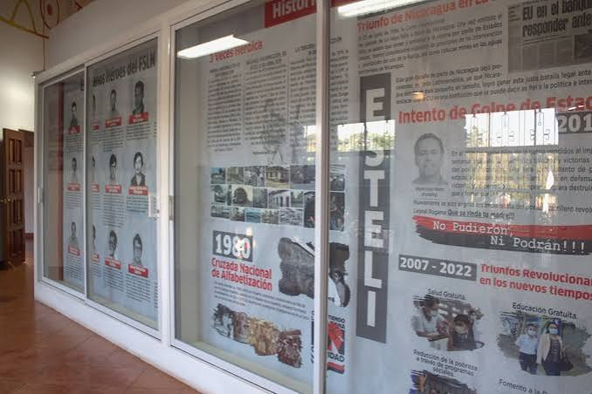  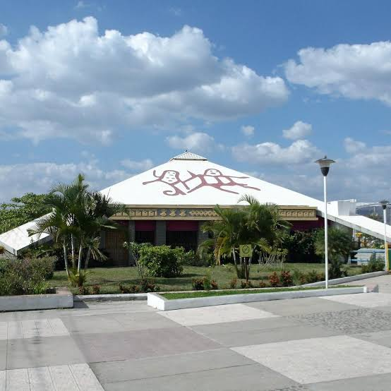 | 13° 5' 50 | 86° 21' 13 | Fundado el 12 de diciembre de 1995. Contiene cuatro salas de exposiciones: Arqueología, Tradiciones y Costumbres, Historia Colonial e Historia Contemporánea.  Se exponen cerámicas, petroglifos, morteros precolombinos, metales, colección de monedas y billetes de Nicaragua así como objetos, documentos y fotos de distintas épocas de la historia de los estilianos.  https://www.inc.gob.ni/museos/
Murales Históricos e Insurreccionales del Centro Urbano | 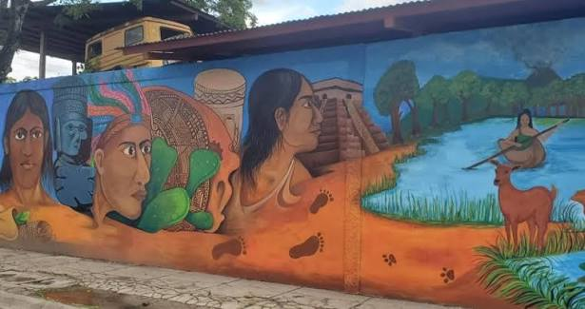  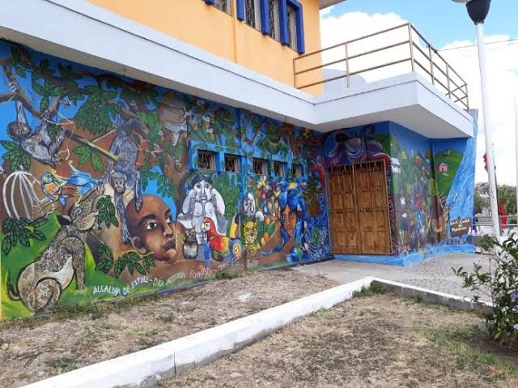  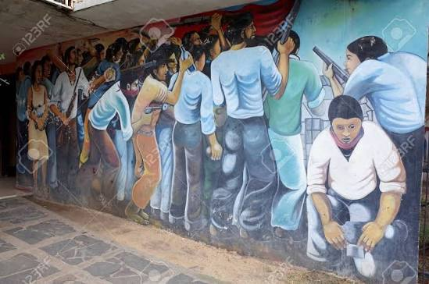  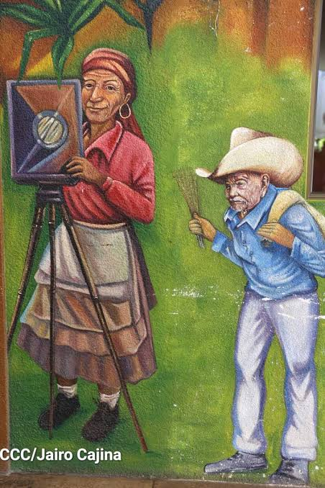  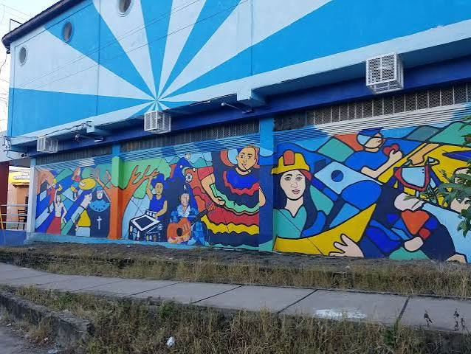 | 12.1534° | 86.2714° | Estelí es reconocida como la Ciudad del Muralismo y sus calles funcionan como una galería al aire libre donde paredes, escuelas, centros culturales y espacios públicos cuentan episodios de historia, luchas sociales, vida comunitaria y cultura del norte de Nicaragua. La mejor forma de entender esta experiencia es caminar el centro con tiempo para observar los temas y estilos, no buscar un único mural famoso. https://www.nicaragua-travelguide.com/que-hacer/murales-esteli/
Parroquia de La Trinidad | 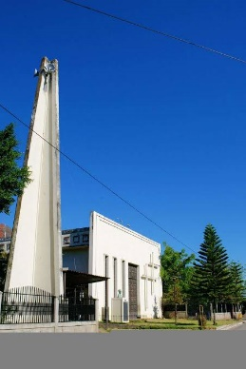  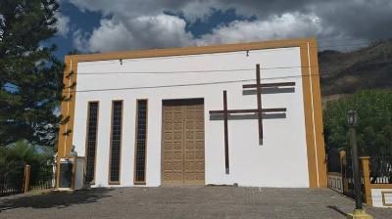  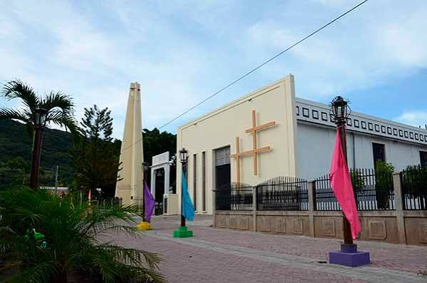  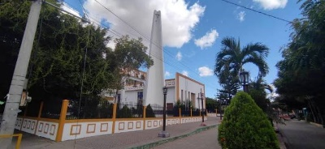  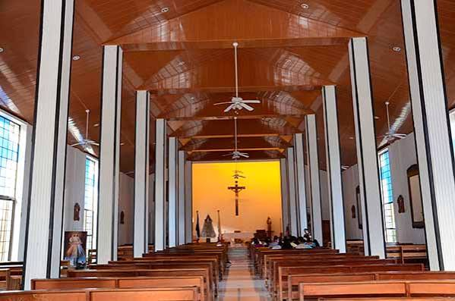 | 12.96832° | -86.23518° | Templo de estilo colonial sobrio situado en el pintoresco municipio de La Trinidad, famoso por su historia panadera y sus antiguas construcciones de adobe. https://www.mapanicaragua.com/municipio-de-la-trinidad/
Sitio Arqueológico de Condega | 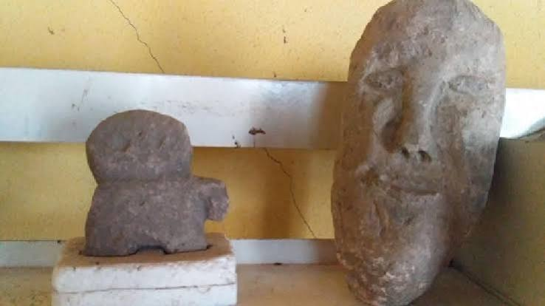  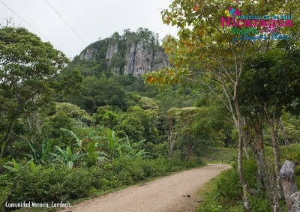  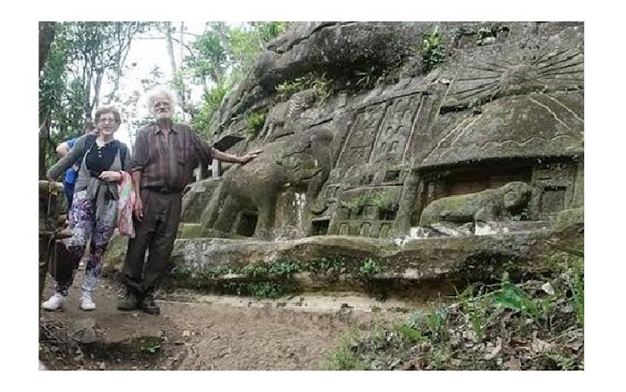  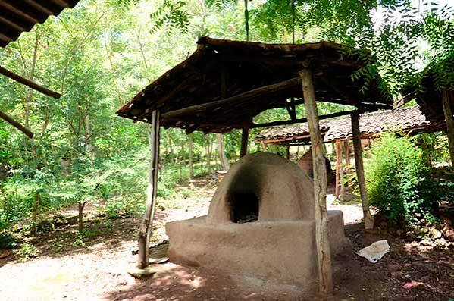  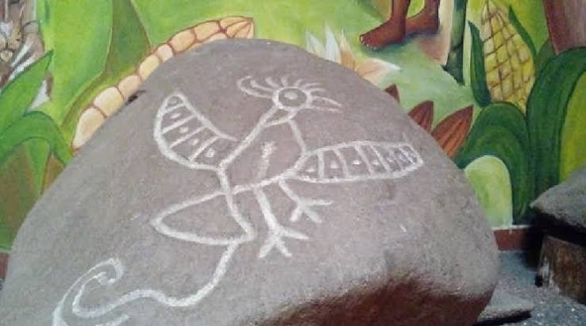 | 13.3650° | -86.3985° | Municipio septentrional que alberga un museo arqueológico con urnas funerarias complejas y herramientas líticas que demuestran la interacción de las culturas del norte de Nicaragua con Honduras. https://www.mapanicaragua.com/municipio-de-condega/
Zona de Reserva y Patrimonio Rural de Miraflor | 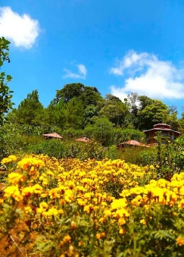  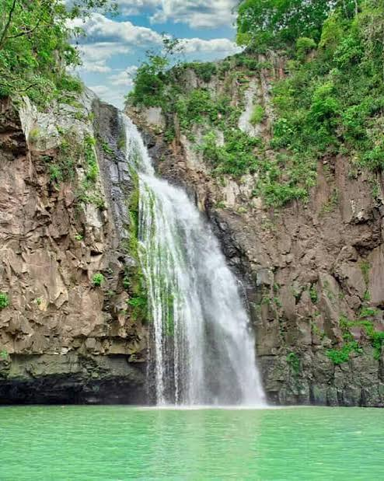  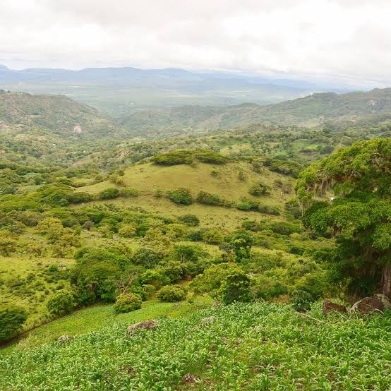  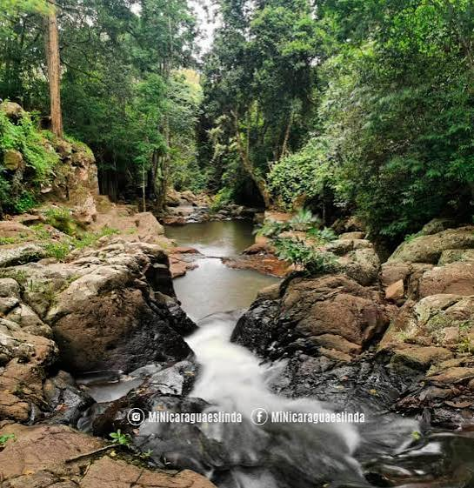  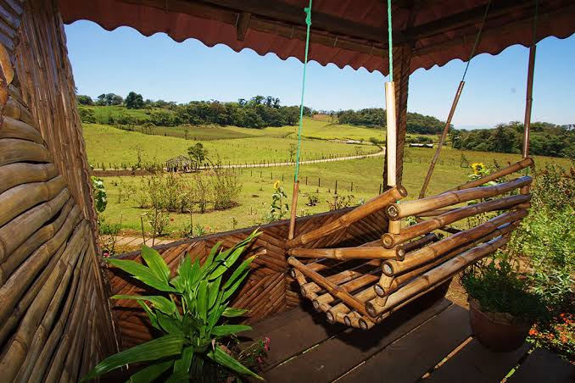 | 13° 12′ 36 | 86° 16′ 48 | La geografía de Miraflor, articulada por su laguna y una extensa red de senderos, se descubre a través de cabalgatas y recorridos guiados que revelan la esencia del paisaje montañoso. Dicha propuesta se fortalece con el dinamismo de comunidades rurales dedicadas al cultivo de café orgánico, brindando la oportunidad de conocer la cultura local y las prácticas sostenibles que definen la identidad productiva de la región.  Ubicada a 30 kilómetros al noreste de Estelí, la reserva es un referente estratégico del sistema nacional de áreas protegidas. Con una extensión cercana a los 200 km², se caracteriza por su diversidad ecológica, con la presencia de zonas secas hasta bosques nubosos en las áreas más elevadas. https://www.visitanicaragua.com/espacios-naturales/reserva-natural-miraflor/
Monumento La Bomba | 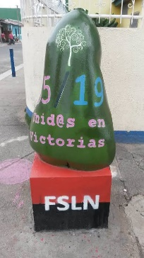  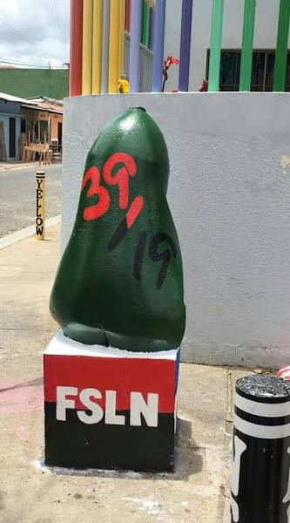  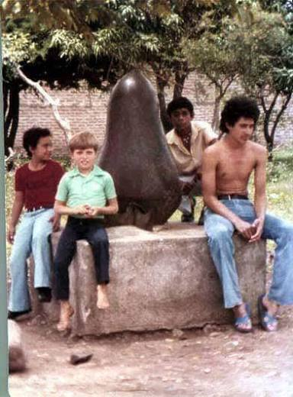  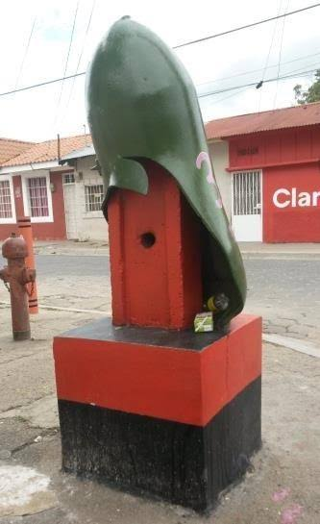 | 11.97934° | -86.09753° | En la lucha de liberación del pueblo esteliano, la Guardia Somocista cercó y devastó la ciudad, lanzando por parte de miembros de la Escuela de Entrenamiento Básico de Infantería (EEBI), bombas de hasta 500 libras. En el Barrio llamado “El Calvario”, se puede apreciar los restos de uno de estos artefactos, como testimonio de la crueldad somocista contra el pueblo nicaragüense. https://www.inc.gob.ni/wp-content/uploads/2023/03/ESTELÍ-31-03-23.pdf

